環境調査・検査業務技術認定の審査手順

「JIS Q 17043 適合性評価－技能試験に対する一般要求事項」に準じた方法により検定を行う。

１．審査フロー
審査は次のフローに従って行う。
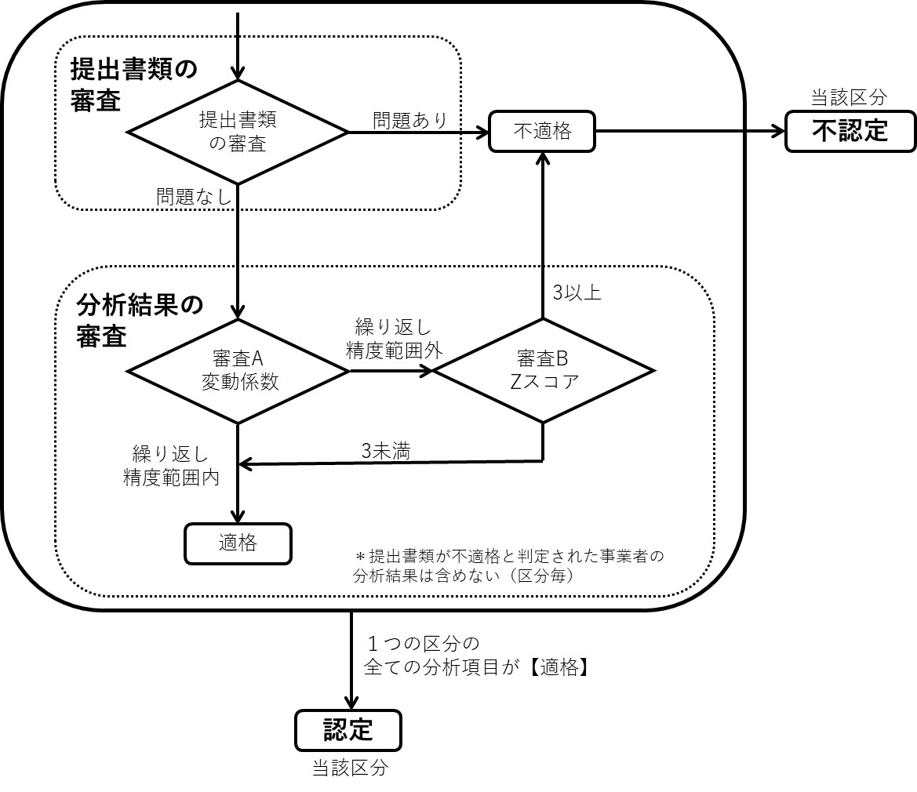
図１ 審査フロー

２．提出書類の審査
分析項目毎に次の①～⑦のチェック項目について審査を行う。

① 提出書類は全て提出されているか。
・分析結果の報告様式
・分析フロー又は標準作業手順書（SOP）
・検量線図
・標準液・試料・ブランクの測定チャートの写し
② 分析は指定した方法で適切に行っているか。
③ 分析試料の濃度は検量線の範囲に入っているか。
④ 最終報告値の有効数字は２桁か。
⑤ 過程の誤りや計算間違いはないか。
⑥ チャート等から報告書への数字等の転記にミスはないか。
⑦ その他分析項目毎に必要な項目。

チェック項目に全て問題がなければ、「適格」と判定し、１つの区分の全ての分析項目で「適格」と判定された場合、次の分析結果の審査を行う。
「不適格」と判定された場合、その分析項目を含む区分は「不認定」とし、その区分の分析結果は全て次の分析結果の審査に使用しない。

３．分析結果の審査
①審査A
書類審査適格事業者の分析値の各項目の変動係数（RSD）を算出し、RSDがJIS K 0102に記載された各項目の繰返し分析精度の上限値以下の項目については、外れ値の審査は行わず、書類審査適格事業者の全分析値を「適格」とする。

評価
RSD ≦ R → 【該当項目の書類審査適格業者全分析値適格】
RSD ＞ R → 【審査B】
RSD：書類審査適格事業者の分析値の各項目の変動係数 (%)
R：各分析法の繰り返し分析精度の上限値 (%)

②審査B
審査Aにより、「適格」と判定されなかった項目の分析値について、Zスコア（Z）を次式により計算し、Zスコアが３未満の事業者を「満足」、３以上の事業者を「不満足」と評価し、「満足」と判定された分析値を「適格」とする。

Z = (Xi – Xm) / NIQR
Xi：書類審査適格事業者の分析値
Xm：書類審査適格事業者の中央値
NIQR：書類審査適格事業者の正規四分位範囲

評価
|Z| < 3：満足 →「適格」
|Z| ≧3：不満足 →「不適格」

４．認定
１つの区分の全ての分析項目で「適格」と判定された場合、その区分を「認定」とする。

